様式第１
高校生ものづくりアイデアコンテスト応募用紙
年 月 日
（ふりがな）  応募者氏名 |  | 【グループの場合のみ記入】（別紙様式1-2に補充）  左記応募者 他 名
（グループの場合は代表者名） |  | (ふりがな)  グループ名
学校名・所属 | 学科 |  | 学年

提 案 書
応募部門（該当する方に○） | アイデア部門 ・ 作品部門
該当するテーマに○
 | ① 学 Education | ② 移 Mobility | ③ 医 Health | ④ 環 Environment
 | ⑤ 衣 Apparel | ⑥ 住 Home | ⑦ 動 Sports | ⑧ 農 Agriculture
 | ⑨ その他 （ ）

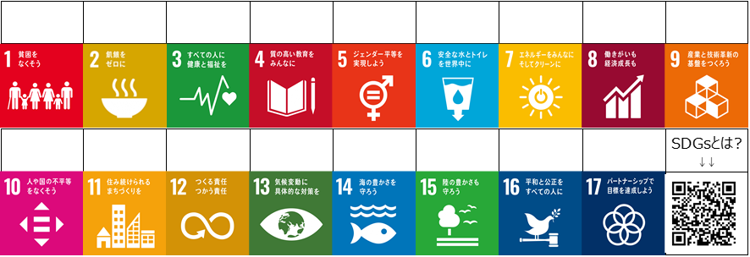
ＳＤＧｓ17のゴール
（あてはまる全てのゴールに○）

１．アイデア・作品の名称
２．提案の内容 （アイデア・作品のイメージ図や、このように利用できますなどを具体的に。）
※ボールペン等により濃くハッキリと文字や図を記入してください。（薄い場合は確認のため学校に電話する場合があります。）
アイデア部門の場合は様式第２－１、作品部門の場合は様式第２－２に続きます。
様式第１－２

グループで応募する場合の構成員
（グループで応募する場合のみ記入・提出してください。記入欄が足りない場合はコピーして使ってください。クラブ等で応募する場合は、団体名だけで結構です。）

（ふりがな）  氏 名 | 学校名・所属  （学科、学年等）

様式第２－１（アイデア部門）提案書続き
３．提案を考えた背景･動機 （なぜ、この提案をやりたいと考えたか。）

４．提案ポイント
Ａ．新規性、独創性 （この提案の何が新しいか、特徴は何かなど。）
Ｂ．実現性・市場性（アイデアは実現する可能性があるか、どのように工夫したらアイデアは商品化できるかなど）

Ｃ．審査員にアピールしたい点
提案するアイデア・作品が市場にないか調査しましたか？（方法例：インターネットで検索した、店舗で探した、など）
□ 調査しました （方法： ）
様式第２－２（作品部門）提案書続き
３．提案を考えた背景･動機 （なぜ、この提案をやりたいと考えたか。）
４．提案ポイント
Ａ．新規性、独創性 （この提案の何が新しいか、特徴は何かなど。）
Ｂ．技術性（技術的にどこが優れているか、どんな工夫や勉強をしたか、また、どんな技術を使ったかなど。）
Ｃ．実現性・市場性（アイデアは実現する可能性があるか、どのように工夫したらアイデアは商品化できるかなど）
Ｄ．審査員にアピールしたい点
提案するアイデア・作品が市場にないか調査しましたか？（方法例：インターネットで検索した、店舗で探した、など）
□ 調査しました （方法： ）

○提案書記入上の注意事項

- 使用言語は日本語とします。部分的に外国語を使用することは差し支えありませんが、一般的でない単語には説明書きをしてください。

- １～４の項目について記載してください。
なお、図表は白黒印刷されることを考慮して、消えたり擦れたりすることがないよう濃くクッキリとした記載をお願いします。

- パソコンで応募用紙を作成する場合には、マイクロソフトワードを使用してください。表の大きさ等は、自由に変えていただいても構いません。

- 作品部門は、作品の全容のわかる写真等を添付してください。

- 選考後には応募者氏名、応募内容等を公表します。

- 応募書類は、審査の結果に関わらず返却しません。

- 記入方法等で不明な点がありましたら、下記連絡先までお問い合せください。

- 本事業に応募することで、特許権を獲得することが困難となる場合があります。

〒４４０－８５０１ 豊橋市今橋町１番地
豊橋市産業部商工業振興課 担当 白井
電 話 ０５３２－５１－２４３５
ＦＡＸ ０５３２－５５－９０９０
E－mail：shoko-shinsei@city.toyohashi.lg.jp

